
Buletinul Procedurilor de Insolvenţă
2019
Statistici aferente activităţii de publicare a
Buletinului Procedurilor de Insolvenţă
1 ianuarie—31 decembrie 2019

Cuprins

I. NUMĂRUL ACTELOR DE PROCEDURĂ EMISE DE INSTANŢELE JUDECĂTOREŞTI, PRACTICIENII ÎN INSOLVENŢĂ ŞI PERSOANELE AUTORIZATE ŞI PUBLICATE ÎN BPI ÎN PERIOADA 1 IANUARIE– 31 DECEMBRIE 2019 ÎN FUNCŢIE DE RAZA TERITORIALĂ 3

II. EVOLUŢIA ACTELOR DE PROCEDURĂ EMISE DE INSTANŢELE JUDECĂTOREŞTI, PRACTICIENII ÎN INSOLVENŢĂ ȘI PERSOANELE AUTORIZATE ŞI PUBLICATE ÎN BPI ÎN PERIOADA 1 IANUARIE – 31 DECEMBRIE 2019 13

III. NUMĂRUL ACTELOR DE PROCEDURĂ EMISE DE INSTANŢELE JUDECĂTOREŞTI, PRACTICIENII ÎN INSOLVENŢĂ ȘI PERSOANELE AUTORIZATE ŞI PUBLICATE ÎN BPI ÎN PERIOADA 1 IANUARIE – 31 DECEMBRIE 2018 ÎN FUNCŢIE DE TIPUL ACTELOR DE PROCEDURĂ 15

IV. NUMĂRUL CERERILOR DE PUBLICARE PENTRU ACTELE DE PROCEDURĂ EMISE DE INSTANŢELE JUDECĂTOREŞTI, PRACTICIENII ÎN INSOLVENŢĂ ȘI PERSOANELE AUTORIZATE ŞI PUBLICATE ÎN BPI ÎN PERIOADA 1 IANUARIE – 31 DECEMBRIE 2019 15

V. NUMĂRUL DE BULETINE PUBLICATE ÎN PERIOADA 1 IANUARIE – 31 DECEMBRIE 2019 23

I. NUMĂRUL ACTELOR DE PROCEDURĂ EMISE DE INSTANŢELE JUDECĂTOREŞTI, PRACTICIENII ÎN INSOLVENŢĂ ŞI PERSOANELE AUTORIZATE ŞI PUBLICATE ÎN BPI ÎN PERIOADA 1 IANUARIE– 31 DECEMBRIE 2019 ÎN FUNCŢIE DE RAZA TERITORIALĂ

Numărul actelor de procedură emise de instanţele judecătoreşti şi publicate în BPI în anul 2019
Organizația | Luna |  |  |  |  |  |  |  |  |  |  |  | Total
Organizația | Ianuarie | Februarie | Martie | Aprilie | Mai | Iunie | Iulie | August | Septembrie | Octombrie | Noiembrie | Decembrie | Total
ONRC | 8 |  | 9 | 203 | 8 |  | 45 | 177 | 56 | 45 | 46 | 435 | 1032
ORCT Alba | 298 | 195 | 219 | 253 | 275 | 193 | 356 | 85 | 131 | 238 | 296 | 260 | 2799
ORCT Arad | 256 | 207 | 269 | 288 | 330 | 234 | 424 | 53 | 171 | 312 | 272 | 192 | 3008
ORCT Argeş | 495 | 739 | 598 | 653 | 747 | 562 | 917 | 207 | 431 | 907 | 906 | 543 | 7705
ORCT Bacău | 263 | 381 | 270 | 337 | 354 | 360 | 372 | 162 | 277 | 574 | 366 | 304 | 4020
ORCT Bihor | 453 | 446 | 552 | 436 | 554 | 417 | 558 | 115 | 210 | 627 | 474 | 427 | 5269
ORCT Bistriţa-Năsăud | 348 | 170 | 265 | 303 | 254 | 171 | 225 | 247 | 175 | 184 | 249 | 306 | 2897
ORCT Botoşani | 115 | 152 | 254 | 152 | 136 | 197 | 191 | 21 | 142 | 206 | 206 | 112 | 1884
ORCT Braşov | 627 | 606 | 628 | 545 | 665 | 514 | 647 | 172 | 257 | 656 | 482 | 479 | 6278
ORCT Brăila | 111 | 91 | 162 | 124 | 149 | 146 | 136 | 35 | 145 | 183 | 105 | 151 | 1538
ORCT Bucureşti | 3727 | 3731 | 3531 | 3279 | 3349 | 3071 | 3054 | 1403 | 2334 | 3636 | 2969 | 2385 | 36469
ORCT Buzău | 112 | 161 | 110 | 172 | 95 | 102 | 192 | 26 | 26 | 247 | 75 | 115 | 1433
ORCT Caraş-Severin | 45 | 59 | 71 | 65 | 51 | 75 | 35 | 14 | 38 | 65 | 58 | 87 | 663
ORCT Călăraşi | 102 | 99 | 111 | 114 | 169 | 101 | 157 | 50 | 82 | 105 | 120 | 57 | 1267
ORCT Cluj | 350 | 386 | 437 | 406 | 524 | 457 | 607 | 185 | 265 | 589 | 480 | 406 | 5092
ORCT Constanţa | 596 | 505 | 799 | 589 | 801 | 743 | 699 | 190 | 407 | 725 | 532 | 473 | 7059
ORCT Covasna | 105 | 138 | 168 | 132 | 110 | 154 | 45 |  | 91 | 185 | 123 | 104 | 1355
ORCT Dâmboviţa | 210 | 285 | 316 | 190 | 291 | 278 | 196 | 46 | 171 | 330 | 205 | 212 | 2730
ORCT Dolj | 316 | 493 | 404 | 463 | 444 | 380 | 407 | 44 | 287 | 505 | 415 | 275 | 4433
ORCT Galaţi | 463 | 328 | 433 | 416 | 489 | 350 | 391 | 219 | 250 | 424 | 467 | 296 | 4526
ORCT Giurgiu | 88 | 65 | 162 | 171 | 105 | 174 | 120 | 9 | 14 | 96 | 83 | 108 | 1195
ORCT Gorj | 81 | 111 | 134 | 97 | 118 | 127 | 159 | 14 | 39 | 153 | 128 | 115 | 1276
ORCT Harghita | 161 | 236 | 185 | 207 | 368 | 254 | 13 | 16 | 176 | 250 | 233 | 192 | 2291
ORCT Hunedoara | 313 | 286 | 362 | 274 | 380 | 352 | 318 | 99 | 220 | 407 | 367 | 391 | 3769
ORCT Ialomiţa | 108 | 95 | 112 | 71 | 130 | 89 | 84 | 83 | 75 | 96 | 91 | 65 | 1099
ORCT Iaşi | 586 | 779 | 817 | 840 | 832 | 839 | 779 | 185 | 466 | 794 | 676 | 573 | 8166
ORCT Ilfov | 598 | 692 | 499 | 398 | 597 | 437 | 256 | 833 | 349 | 792 | 418 | 536 | 6405
ORCT Maramureş | 140 | 201 | 209 | 209 | 191 | 182 | 293 | 80 | 112 | 222 | 150 | 199 | 2188
ORCT Mehedinţi | 103 | 129 | 122 | 75 | 138 | 137 | 153 | 20 | 106 | 117 | 100 | 81 | 1281
ORCT Mureş | 548 | 455 | 379 | 334 | 574 | 351 | 589 | 166 | 272 | 415 | 504 | 370 | 4957
ORCT Neamţ | 155 | 343 | 239 | 201 | 239 | 200 | 348 | 86 | 139 | 204 | 173 | 116 | 2443
ORCT Olt | 102 | 117 | 120 | 95 | 135 | 107 | 97 | 11 | 71 | 122 | 117 | 83 | 1177
ORCT Prahova | 323 | 376 | 370 | 440 | 379 | 310 | 264 | 120 | 251 | 478 | 413 | 309 | 4033
ORCT Satu Mare | 158 | 176 | 172 | 156 | 150 | 150 | 137 | 52 | 99 | 186 | 151 | 150 | 1737
ORCT Sălaj | 74 | 73 | 89 | 83 | 112 | 125 | 85 | 16 | 109 | 159 | 169 | 159 | 1253
ORCT Sibiu | 90 | 81 | 146 | 104 | 147 | 157 | 98 | 71 | 59 | 112 | 132 | 86 | 1283
ORCT Suceava | 355 | 380 | 397 | 327 | 294 | 430 | 367 | 91 | 230 | 304 | 325 | 227 | 3727
ORCT Teleorman | 168 | 178 | 208 | 241 | 153 | 189 | 187 | 19 | 169 | 131 | 86 | 137 | 1866
ORCT Timiş | 246 | 203 | 261 | 431 | 658 | 476 | 654 | 220 | 211 | 389 | 672 | 391 | 4812
ORCT Tulcea | 261 | 283 | 260 | 210 | 276 | 215 | 241 | 67 | 143 | 273 | 180 | 203 | 2612
ORCT Vaslui | 140 | 168 | 179 | 109 | 101 | 65 | 167 | 36 | 73 | 108 | 116 | 144 | 1406
ORCT Vâlcea | 85 | 145 | 138 | 151 | 144 | 123 | 106 | 11 | 74 | 154 | 223 | 143 | 1497
ORCT Vrancea | 80 | 68 | 126 | 115 | 74 | 58 | 86 | 6 | 66 | 72 | 84 | 110 | 945
Total | 13963 | 14812 | 15292 | 14459 | 16090 | 14052 | 15255 | 5762 | 9469 | 16777 | 14437 | 12507 | 162875

Numărul actelor de procedură emise de practicienii în insolvenţă şi publicate în BPI în anul 2019
Organizația | Luna |  |  |  |  |  |  |  |  |  |  |  | Total
Organizația | Ianuarie | Februarie | Martie | Aprilie | Mai | Iunie | Iulie | August | Septembrie | Octombrie | Noiembrie | Decembrie | Total
ONRC | 7987 | 7979 | 7987 | 7302 | 8737 | 6940 | 5167 | 4961 | 8152 | 8656 | 7623 | 6626 | 88117
ORCT Alba | 140 | 125 | 106 | 111 | 150 | 122 | 62 | 82 | 182 | 142 | 127 | 106 | 1455
ORCT Arad | 11 | 4 | 12 | 5 | 6 | 2 |  | 4 | 6 | 5 | 5 | 7 | 67
ORCT Argeş | 597 | 505 | 382 | 406 | 729 | 506 | 471 | 448 | 598 | 603 | 484 | 394 | 6123
ORCT Bacău | 526 | 496 | 389 | 405 | 554 | 458 | 400 | 298 | 521 | 541 | 407 | 370 | 5365
ORCT Bihor | 447 | 468 | 475 | 374 | 503 | 361 | 383 | 285 | 493 | 549 | 455 | 422 | 5215
ORCT Bistriţa-Năsăud | 439 | 434 | 356 | 322 | 232 | 327 | 133 | 211 | 350 | 387 | 192 | 221 | 3604
ORCT Botoşani | 328 | 365 | 339 | 272 | 348 | 313 | 212 | 234 | 353 | 309 | 263 | 274 | 3610
ORCT Braşov | 462 | 503 | 435 | 493 | 464 | 406 | 363 | 276 | 424 | 488 | 403 | 369 | 5086
ORCT Brăila | 176 | 148 | 177 | 155 | 200 | 179 | 144 | 89 | 193 | 175 | 144 | 175 | 1955
ORCT Bucureşti | 4375 | 4172 | 4174 | 3750 | 4550 | 3624 | 2469 | 2525 | 3943 | 4196 | 3824 | 3439 | 45041
ORCT Buzău | 250 | 231 | 273 | 169 | 213 | 220 | 116 | 83 | 184 | 163 | 185 | 144 | 2231
ORCT Caraş-Severin | 136 | 155 | 100 | 111 | 160 | 118 | 79 | 32 | 105 | 152 | 78 | 58 | 1284
ORCT Călăraşi | 104 | 89 | 99 | 51 | 106 | 98 | 63 | 62 | 96 | 79 | 58 | 40 | 945
ORCT Cluj | 281 | 278 | 324 | 253 | 277 | 256 | 134 | 127 | 257 | 241 | 214 | 235 | 2877
ORCT Constanţa | 596 | 644 | 627 | 598 | 770 | 622 | 288 | 318 | 631 | 623 | 530 | 374 | 6621
ORCT Covasna | 51 | 81 | 59 | 64 | 73 | 72 | 28 | 36 | 86 | 73 | 75 | 37 | 735
ORCT Dâmboviţa | 121 | 128 | 130 | 89 | 174 | 65 | 89 | 98 | 131 | 128 | 130 | 79 | 1362
ORCT Dolj | 773 | 646 | 611 | 618 | 720 | 619 | 253 | 220 | 621 | 633 | 583 | 418 | 6715
ORCT Galaţi | 396 | 380 | 327 | 382 | 393 | 378 | 239 | 225 | 369 | 383 | 372 | 212 | 4056
ORCT Giurgiu | 82 | 131 | 100 | 78 | 103 | 69 | 61 | 71 | 102 | 89 | 102 | 75 | 1063
ORCT Gorj | 307 | 261 | 265 | 276 | 269 | 232 | 133 | 111 | 288 | 235 | 262 | 231 | 2870
ORCT Harghita | 29 | 60 | 41 | 38 | 94 | 74 | 26 | 35 | 53 | 82 | 89 | 42 | 663
ORCT Hunedoara | 98 | 121 | 140 | 116 | 167 | 155 | 129 | 131 | 158 | 140 | 130 | 87 | 1572
ORCT Ialomiţa | 193 | 155 | 170 | 145 | 168 | 134 | 101 | 116 | 146 | 167 | 164 | 123 | 1782
ORCT Iaşi | 559 | 425 | 433 | 383 | 530 | 351 | 251 | 220 | 383 | 415 | 303 | 280 | 4533
ORCT Ilfov | 18 | 13 | 8 | 8 | 11 | 12 | 1 | 8 | 9 | 22 | 20 | 10 | 140
ORCT Maramureş | 447 | 441 | 508 | 478 | 672 | 366 | 325 | 253 | 452 | 519 | 476 | 235 | 5172
ORCT Mehedinţi | 32 | 55 | 39 | 41 | 40 | 63 | 44 | 27 | 45 | 55 | 38 | 52 | 531
ORCT Mureş | 727 | 625 | 609 | 531 | 694 | 623 | 480 | 368 | 619 | 656 | 560 | 509 | 7001
ORCT Neamţ | 320 | 403 | 340 | 313 | 417 | 327 | 213 | 194 | 343 | 359 | 315 | 214 | 3758
ORCT Olt | 144 | 128 | 104 | 65 | 87 | 98 | 68 | 78 | 101 | 92 | 116 | 93 | 1174
ORCT Prahova | 573 | 574 | 538 | 461 | 557 | 474 | 423 | 348 | 571 | 647 | 544 | 462 | 6172
ORCT Satu Mare | 328 | 345 | 396 | 375 | 433 | 356 | 306 | 221 | 417 | 392 | 291 | 392 | 4252
ORCT Sălaj | 299 | 244 | 248 | 199 | 280 | 145 | 181 | 213 | 203 | 240 | 261 | 135 | 2648
ORCT Sibiu | 82 | 96 | 85 | 67 | 108 | 45 | 24 | 30 | 71 | 81 | 56 | 68 | 813
ORCT Suceava | 225 | 274 | 230 | 210 | 257 | 175 | 96 | 107 | 227 | 231 | 191 | 163 | 2386
ORCT Teleorman | 107 | 101 | 73 | 63 | 103 | 79 | 41 | 98 | 91 | 69 | 97 | 30 | 952
ORCT Timiş | 22 | 18 | 28 | 29 | 28 | 32 | 23 | 17 | 25 | 22 | 29 | 6 | 279
ORCT Tulcea | 175 | 136 | 185 | 135 | 170 | 161 | 121 | 75 | 181 | 132 | 132 | 113 | 1716
ORCT Vaslui | 309 | 310 | 260 | 230 | 312 | 281 | 187 | 182 | 310 | 296 | 228 | 266 | 3171
ORCT Vâlcea | 94 | 114 | 84 | 84 | 129 | 57 | 22 | 26 | 102 | 81 | 84 | 40 | 917
ORCT Vrancea | 188 | 205 | 193 | 154 | 185 | 149 | 122 | 115 | 198 | 197 | 195 | 161 | 2062
Total | 23554 | 23066 | 22459 | 20409 | 25173 | 20144 | 14471 | 13658 | 22790 | 23745 | 20835 | 17787 | 248091

Numărul actelor de procedură emise de persoanele autorizate (debitori, creditori, instituții publice) şi publicate în BPI în anul 2019
Organizația | Luna |  |  |  |  |  |  |  |  |  |  |  | Total
Organizația | Ianuarie | Februarie | Martie | Aprilie | Mai | Iunie | Iulie | August | Septembrie | Octombrie | Noiembrie | Decembrie | Total
ONRC | 37 | 45 | 24 | 26 | 28 | 26 | 40 | 20 | 11 | 10 | 14 | 13 | 294
ORCT Alba |  |  |  |  |  |  |  |  | 1 |  |  |  | 1
ORCT Arad | 1 |  | 1 |  |  |  |  |  |  |  | 1 | 1 | 4
ORCT Argeş |  |  | 3 |  |  |  |  | 1 |  |  |  |  | 4
ORCT Bacău | 1 |  |  | 1 | 2 |  | 1 |  |  | 3 | 1 |  | 9
ORCT Bihor | 1 | 1 | 2 |  | 2 | 2 |  |  |  |  |  |  | 8
ORCT Bistriţa-Năsăud |  | 1 | 4 | 1 | 1 |  |  |  |  | 1 |  | 1 | 9
ORCT Botoşani |  |  |  |  | 1 |  |  |  |  |  |  |  | 1
ORCT Braşov | 4 | 4 | 2 | 3 | 2 | 1 | 3 | 2 | 3 | 3 | 4 | 3 | 34
ORCT Brăila |  |  |  |  | 2 |  |  |  | 1 |  |  |  | 3
ORCT Bucureşti | 2 | 5 | 4 | 3 | 4 | 2 | 9 | 2 | 4 | 3 | 5 | 6 | 49
ORCT Buzău |  |  |  |  | 1 |  |  | 1 |  | 1 |  |  | 3
ORCT Caraş-Severin |  |  |  |  | 1 | 1 | 1 |  |  |  | 1 |  | 4
ORCT Cluj | 4 | 6 | 1 |  | 1 |  | 1 | 1 | 2 | 2 |  | 2 | 20
ORCT Constanţa | 1 | 1 | 2 | 2 | 2 | 1 | 4 | 2 | 4 |  | 4 | 3 | 26
ORCT Dâmboviţa |  | 1 |  |  |  |  |  |  |  |  |  |  | 1
ORCT Dolj | 1 | 1 |  | 1 | 1 | 1 |  |  | 1 | 1 | 5 | 5 | 17
ORCT Galaţi | 1 |  | 1 | 1 |  | 1 |  |  |  |  | 2 | 6 | 12
ORCT Gorj |  |  | 2 |  | 1 | 1 |  | 1 |  |  |  |  | 5
ORCT Hunedoara | 2 |  |  |  | 1 |  |  |  |  |  |  |  | 3
ORCT Ialomiţa |  | 1 |  |  |  |  |  |  |  |  |  |  | 1
ORCT Iaşi | 3 | 5 | 7 |  | 4 |  |  | 1 |  | 1 |  |  | 21
ORCT Maramureş |  |  | 1 |  |  |  |  |  |  |  |  |  | 1
ORCT Mehedinţi |  |  |  |  |  |  |  |  |  | 2 |  |  | 2
ORCT Neamţ | 4 | 3 | 6 | 6 | 7 | 2 | 6 | 7 | 1 | 4 | 8 | 2 | 56
ORCT Olt |  | 2 | 2 |  |  |  |  |  | 1 |  | 1 | 2 | 8
ORCT Prahova |  | 1 | 2 | 3 | 2 |  |  | 1 | 4 | 2 | 1 | 1 | 17
ORCT Satu Mare | 10 | 4 |  |  | 1 | 1 | 2 |  |  | 3 | 1 |  | 22
ORCT Sălaj |  |  |  |  |  | 2 |  |  | 2 |  |  |  | 4
ORCT Sibiu |  |  | 1 |  | 3 | 1 |  | 1 |  |  | 2 |  | 8
ORCT Suceava |  |  |  | 1 |  |  | 1 |  |  |  |  | 1 | 3
ORCT Teleorman |  | 5 |  | 1 | 2 |  |  | 1 |  |  |  |  | 9
ORCT Timiş | 22 | 1 | 10 | 3 | 7 | 1 | 3 |  |  | 4 | 2 |  | 53
ORCT Tulcea | 2 | 1 | 2 |  |  | 2 |  |  |  |  |  |  | 7
ORCT Vâlcea |  |  | 2 |  | 2 | 1 |  |  |  | 4 |  |  | 9
ORCT Vrancea |  | 2 |  | 1 | 1 |  | 1 |  |  |  |  |  | 5
Total | 96 | 90 | 79 | 53 | 79 | 46 | 72 | 41 | 35 | 44 | 52 | 46 | 733

Numărul actelor de procedură emise de instanţele judecătoreşti, practicienii în insolvenţă și persoanele autorizate şi publicate în BPI în anul 2019, în perioada 1 ianuarie - 31 decembrie
Organizația | Luna |  |  |  |  |  |  |  |  |  |  |  | Total
Organizația | Ianuarie | Februarie | Martie | Aprilie | Mai | Iunie | Iulie | August | Septembrie | Octombrie | Noiembrie | Decembrie | Total
ONRC | 8032 | 8024 | 8020 | 7531 | 8773 | 6966 | 5252 | 5158 | 8219 | 8711 | 7683 | 7074 | 89443
ORCT Alba | 438 | 320 | 325 | 364 | 425 | 315 | 418 | 167 | 314 | 380 | 423 | 366 | 4255
ORCT Arad | 268 | 211 | 282 | 293 | 336 | 236 | 424 | 57 | 177 | 317 | 278 | 200 | 3079
ORCT Argeş | 1092 | 1244 | 983 | 1059 | 1476 | 1068 | 1388 | 656 | 1029 | 1510 | 1390 | 937 | 13832
ORCT Bacău | 790 | 877 | 659 | 743 | 910 | 818 | 773 | 460 | 798 | 1118 | 774 | 674 | 9394
ORCT Bihor | 901 | 915 | 1029 | 810 | 1059 | 780 | 941 | 400 | 703 | 1176 | 929 | 849 | 10492
ORCT Bistriţa-Năsăud | 787 | 605 | 625 | 626 | 487 | 498 | 358 | 458 | 525 | 572 | 441 | 528 | 6510
ORCT Botoşani | 443 | 517 | 593 | 424 | 485 | 510 | 403 | 255 | 495 | 515 | 469 | 386 | 5495
ORCT Braşov | 1093 | 1113 | 1065 | 1041 | 1131 | 921 | 1013 | 450 | 684 | 1147 | 889 | 851 | 11398
ORCT Brăila | 287 | 239 | 339 | 279 | 351 | 325 | 280 | 124 | 339 | 358 | 249 | 326 | 3496
ORCT Bucureşti | 8104 | 7908 | 7709 | 7032 | 7903 | 6697 | 5532 | 3930 | 6281 | 7835 | 6798 | 5830 | 81559
ORCT Buzău | 362 | 392 | 383 | 341 | 309 | 322 | 308 | 110 | 210 | 411 | 260 | 259 | 3667
ORCT Caraş-Severin | 181 | 214 | 171 | 176 | 212 | 194 | 115 | 46 | 143 | 217 | 137 | 145 | 1951
ORCT Călăraşi | 206 | 188 | 210 | 165 | 275 | 199 | 220 | 112 | 178 | 184 | 178 | 97 | 2212
ORCT Cluj | 635 | 670 | 762 | 659 | 802 | 713 | 742 | 313 | 524 | 832 | 694 | 643 | 7989
ORCT Constanţa | 1193 | 1150 | 1428 | 1189 | 1573 | 1366 | 991 | 510 | 1042 | 1348 | 1066 | 850 | 13706
ORCT Covasna | 156 | 219 | 227 | 196 | 183 | 226 | 73 | 36 | 177 | 258 | 198 | 141 | 2090
ORCT Dâmboviţa | 331 | 414 | 446 | 279 | 465 | 343 | 285 | 144 | 302 | 458 | 335 | 291 | 4093
ORCT Dolj | 1090 | 1140 | 1015 | 1082 | 1165 | 1000 | 660 | 264 | 909 | 1139 | 1003 | 698 | 11165
ORCT Galaţi | 860 | 708 | 761 | 799 | 882 | 729 | 630 | 444 | 619 | 807 | 841 | 514 | 8594
ORCT Giurgiu | 170 | 196 | 262 | 249 | 208 | 243 | 181 | 80 | 116 | 185 | 185 | 183 | 2258
ORCT Gorj | 388 | 372 | 401 | 373 | 388 | 360 | 292 | 126 | 327 | 388 | 390 | 346 | 4151
ORCT Harghita | 190 | 296 | 226 | 245 | 462 | 328 | 39 | 51 | 229 | 332 | 322 | 234 | 2954
ORCT Hunedoara | 413 | 407 | 502 | 390 | 548 | 507 | 447 | 230 | 378 | 547 | 497 | 478 | 5344
ORCT Ialomiţa | 301 | 251 | 282 | 216 | 298 | 223 | 185 | 199 | 221 | 263 | 255 | 188 | 2882
ORCT Iaşi | 1148 | 1209 | 1257 | 1223 | 1366 | 1190 | 1030 | 406 | 849 | 1210 | 979 | 853 | 12720
ORCT Ilfov | 616 | 705 | 507 | 406 | 608 | 449 | 257 | 841 | 358 | 814 | 438 | 546 | 6545
ORCT Maramureş | 587 | 642 | 718 | 687 | 863 | 548 | 618 | 333 | 564 | 741 | 626 | 434 | 7361
ORCT Mehedinţi | 135 | 184 | 161 | 116 | 178 | 200 | 197 | 47 | 151 | 174 | 138 | 133 | 1814
ORCT Mureş | 1275 | 1080 | 988 | 865 | 1268 | 974 | 1069 | 534 | 891 | 1071 | 1064 | 879 | 11958
ORCT Neamţ | 479 | 749 | 585 | 520 | 663 | 529 | 567 | 287 | 483 | 567 | 496 | 332 | 6257
ORCT Olt | 246 | 247 | 226 | 160 | 222 | 205 | 165 | 89 | 173 | 214 | 234 | 178 | 2359
ORCT Prahova | 896 | 951 | 910 | 904 | 938 | 784 | 687 | 469 | 826 | 1127 | 958 | 772 | 10222
ORCT Satu Mare | 496 | 525 | 568 | 531 | 584 | 507 | 445 | 273 | 516 | 581 | 443 | 542 | 6011
ORCT Sălaj | 373 | 317 | 337 | 282 | 392 | 272 | 266 | 229 | 314 | 399 | 430 | 294 | 3905
ORCT Sibiu | 172 | 177 | 232 | 171 | 258 | 203 | 122 | 102 | 130 | 193 | 190 | 154 | 2104
ORCT Suceava | 580 | 654 | 627 | 538 | 551 | 605 | 464 | 198 | 457 | 535 | 516 | 391 | 6116
ORCT Teleorman | 275 | 284 | 281 | 305 | 258 | 268 | 228 | 118 | 260 | 200 | 183 | 167 | 2827
ORCT Timiş | 290 | 222 | 299 | 463 | 693 | 509 | 680 | 237 | 236 | 415 | 703 | 397 | 5144
ORCT Tulcea | 438 | 420 | 447 | 345 | 446 | 378 | 362 | 142 | 324 | 405 | 312 | 316 | 4335
ORCT Vaslui | 449 | 478 | 439 | 339 | 413 | 346 | 354 | 218 | 383 | 404 | 344 | 410 | 4577
ORCT Vâlcea | 179 | 259 | 224 | 235 | 275 | 181 | 128 | 37 | 176 | 239 | 307 | 183 | 2423
ORCT Vrancea | 268 | 275 | 319 | 270 | 260 | 207 | 209 | 121 | 264 | 269 | 279 | 271 | 3012
Total | 37613 | 37968 | 37830 | 34921 | 41342 | 34242 | 29798 | 19461 | 32294 | 40566 | 35324 | 30340 | 411699

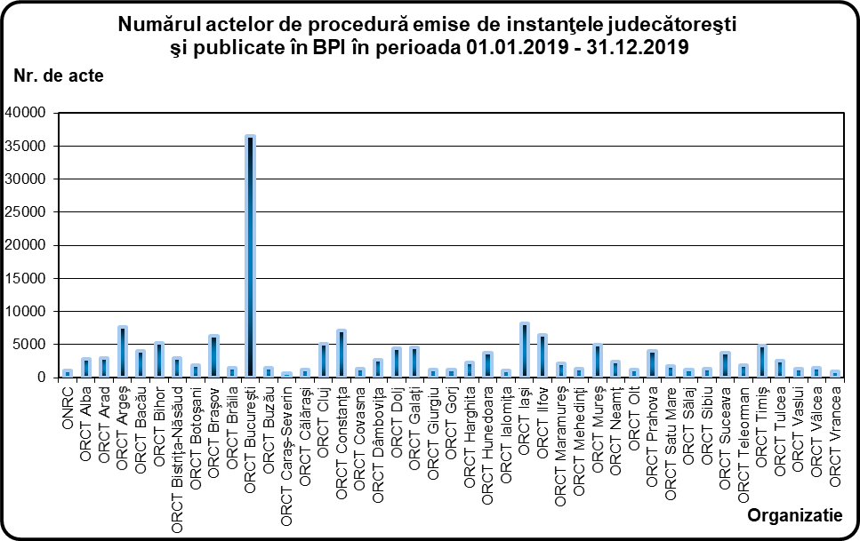

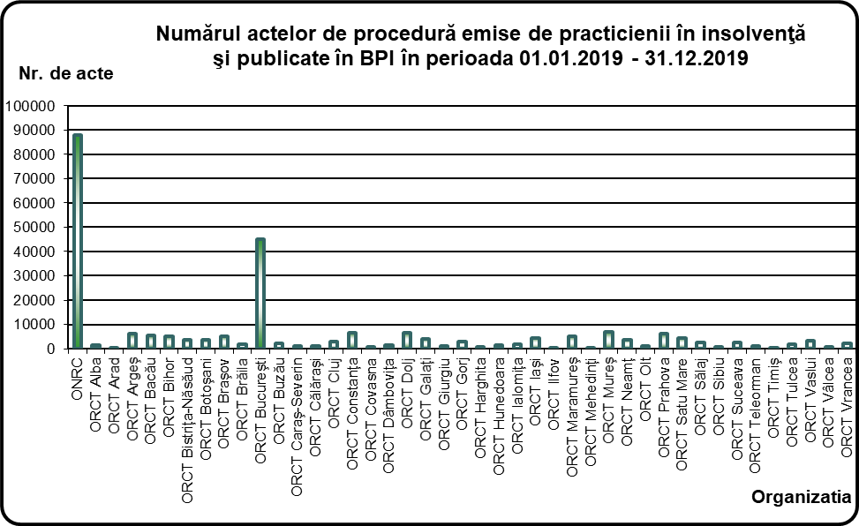

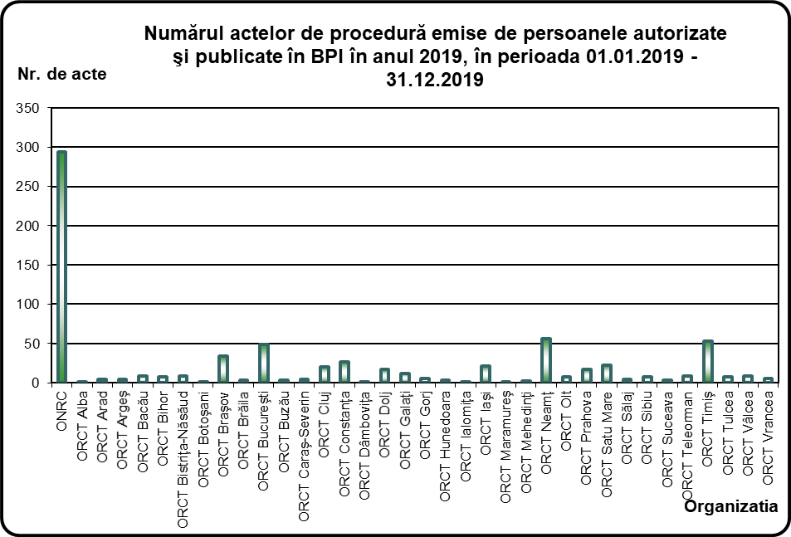

II. EVOLUŢIA ACTELOR DE PROCEDURĂ EMISE DE INSTANŢELE JUDECĂTOREŞTI, PRACTICIENII ÎN INSOLVENŢĂ ȘI PERSOANELE AUTORIZATE ŞI PUBLICATE ÎN BPI ÎN PERIOADA 1 IANUARIE – 31 DECEMBRIE 2019

Evoluţia actelor de procedură emise de instanţele judecătoreşti, practicienii în insolvență si persoanele autorizate şi publicate în BPI în anul 2019
Categorii acte de procedură | Ianuarie | Februarie | Martie | Aprilie | Mai | Iunie | Iulie | August | Septembrie | Octombrie | Noiembrie | Decembrie | Total
Alte acte de procedura instante/ practicieni | 4152 | 4602 | 4479 | 4084 | 4733 | 3890 | 3700 | 3193 | 4089 | 4596 | 4089 | 3880 | 49487
Anunturi | 506 | 605 | 497 | 476 | 538 | 466 | 480 | 341 | 476 | 509 | 475 | 400 | 5769
Cereri | 261 | 261 | 324 | 300 | 333 | 273 | 214 | 193 | 383 | 394 | 339 | 292 | 3567
Citatie | 4528 | 5395 | 5399 | 4846 | 6126 | 4497 | 3619 | 1917 | 4019 | 5877 | 4687 | 4190 | 55100
Comunicari | 3892 | 3921 | 4214 | 4127 | 4179 | 4100 | 4881 | 1524 | 2206 | 4730 | 4193 | 3554 | 45521
Convocari | 3978 | 3942 | 3759 | 3498 | 4119 | 2986 | 2939 | 2670 | 3805 | 3961 | 3496 | 2606 | 41759
Hotărâri judecătoreşti | 5.246 | 5.158 | 5.306 | 5.132 | 5.340 | 5.156 | 6.428 | 2.067 | 2.848 | 5.732 | 5.139 | 4.379 | 57.931
Alte tipuri de hotarâri judecatoresti | 2 | 4 | 1 | 2 | 6 | 1 | 5 | 1 | 5 | 4 | 2 | 6 | 39
Decizii | 490 | 513 | 568 | 593 | 643 | 579 | 858 | 129 | 274 | 882 | 864 | 567 | 6960
Încheieri | 2040 | 1891 | 1823 | 1732 | 1877 | 1673 | 2412 | 1006 | 1143 | 1817 | 1648 | 1487 | 20549
Sentinte | 2714 | 2750 | 2914 | 2805 | 2814 | 2903 | 3153 | 931 | 1426 | 3029 | 2625 | 2319 | 30383
Notificari | 1368 | 1353 | 1426 | 1428 | 1460 | 1306 | 1149 | 623 | 984 | 1730 | 1484 | 1435 | 15746
Plan de distribuire | 155 | 136 | 130 | 154 | 154 | 134 | 121 | 127 | 148 | 182 | 138 | 161 | 1740
Plan de reorganizare | 12 | 18 | 16 | 16 | 10 | 10 | 11 | 5 | 7 | 7 | 7 | 4 | 123
Rapoarte | 10614 | 10160 | 10119 | 8920 | 11761 | 9470 | 4506 | 4958 | 11190 | 11070 | 9399 | 7373 | 109540
Tabele de creante | 2901 | 2417 | 2161 | 1940 | 2589 | 1954 | 1750 | 1843 | 2140 | 1778 | 1878 | 2066 | 25417
Total | 37.613 | 37.968 | 37.830 | 34.921 | 41.342 | 34.242 | 29.798 | 19.461 | 32.295 | 40.566 | 35.324 | 30.340 | 411.700
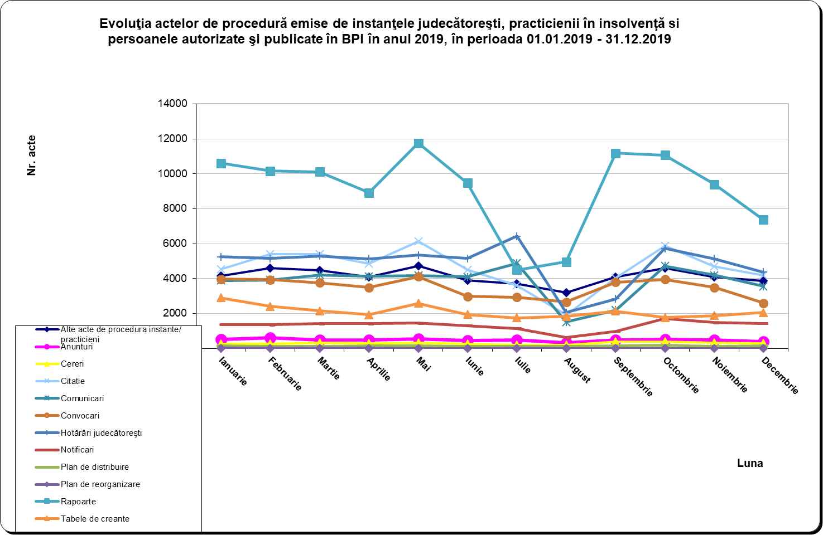

III. NUMĂRUL ACTELOR DE PROCEDURĂ EMISE DE INSTANŢELE JUDECĂTOREŞTI, PRACTICIENII ÎN INSOLVENŢĂ ȘI PERSOANELE AUTORIZATE ŞI PUBLICATE ÎN BPI ÎN PERIOADA 1 IANUARIE – 31 DECEMBRIE 2019 ÎN FUNCŢIE DE TIPUL ACTELOR DE PROCEDURĂ

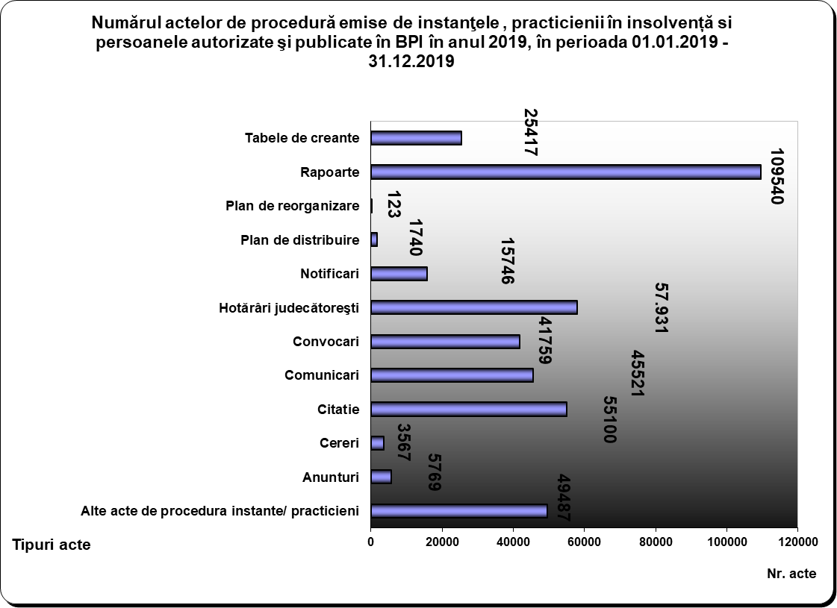

IV. NUMĂRUL CERERILOR DE PUBLICARE PENTRU ACTELE DE PROCEDURĂ EMISE DE INSTANŢELE JUDECĂTOREŞTI, PRACTICIENII ÎN INSOLVENŢĂ ȘI PERSOANELE AUTORIZATE ŞI PUBLICATE ÎN BPI ÎN PERIOADA 1 IANUARIE – 31 DECEMBRIE 2019

Numărul cererilor de publicare transmise de instanţele judecătoreşti şi publicate în BPI în anul 2019
Organizația | Luna |  |  |  |  |  |  |  |  |  |  |  | Total
Organizația | Ianuarie | Februarie | Martie | Aprilie | Mai | Iunie | Iulie | August | Septembrie | Octombrie | Noiembrie | Decembrie | Total
ONRC | 1 |  | 1 | 3 | 1 |  | 2 | 3 | 4 | 1 | 2 | 10 | 28
ORCT Alba | 176 | 130 | 134 | 145 | 169 | 109 | 214 | 49 | 89 | 165 | 180 | 155 | 1715
ORCT Arad | 151 | 132 | 179 | 188 | 225 | 151 | 247 | 37 | 111 | 198 | 163 | 120 | 1902
ORCT Argeş | 365 | 552 | 424 | 465 | 553 | 402 | 542 | 152 | 313 | 609 | 546 | 333 | 5256
ORCT Bacău | 145 | 212 | 150 | 197 | 210 | 209 | 187 | 78 | 149 | 342 | 241 | 175 | 2295
ORCT Bihor | 254 | 252 | 314 | 255 | 330 | 239 | 307 | 73 | 130 | 361 | 278 | 251 | 3044
ORCT Bistriţa-Năsăud | 194 | 117 | 155 | 174 | 161 | 120 | 114 | 119 | 90 | 136 | 140 | 156 | 1676
ORCT Botoşani | 80 | 104 | 188 | 106 | 96 | 136 | 114 | 16 | 107 | 125 | 138 | 83 | 1293
ORCT Braşov | 324 | 330 | 352 | 307 | 361 | 277 | 290 | 107 | 158 | 381 | 270 | 275 | 3432
ORCT Brăila | 72 | 62 | 102 | 74 | 99 | 93 | 78 | 22 | 91 | 117 | 75 | 104 | 989
ORCT Bucureşti | 1930 | 2163 | 2158 | 1990 | 1964 | 1808 | 1624 | 734 | 1378 | 2225 | 1811 | 1519 | 21304
ORCT Buzău | 72 | 95 | 73 | 107 | 61 | 68 | 110 | 14 | 15 | 165 | 41 | 75 | 896
ORCT Caraş-Severin | 27 | 32 | 45 | 35 | 28 | 45 | 18 | 7 | 24 | 39 | 36 | 45 | 381
ORCT Călăraşi | 35 | 45 | 49 | 51 | 67 | 46 | 64 | 21 | 38 | 46 | 52 | 26 | 540
ORCT Cluj | 218 | 251 | 270 | 255 | 320 | 277 | 335 | 110 | 195 | 356 | 289 | 250 | 3126
ORCT Constanţa | 305 | 264 | 414 | 293 | 427 | 374 | 310 | 107 | 231 | 383 | 289 | 242 | 3639
ORCT Covasna | 73 | 120 | 137 | 112 | 92 | 138 | 29 |  | 83 | 151 | 109 | 81 | 1125
ORCT Dâmboviţa | 154 | 228 | 246 | 140 | 213 | 201 | 121 | 27 | 149 | 228 | 147 | 141 | 1995
ORCT Dolj | 242 | 344 | 279 | 316 | 304 | 277 | 249 | 41 | 218 | 323 | 279 | 187 | 3059
ORCT Galaţi | 205 | 155 | 187 | 177 | 212 | 172 | 153 | 76 | 130 | 225 | 239 | 146 | 2077
ORCT Giurgiu | 47 | 34 | 82 | 86 | 54 | 92 | 62 | 5 | 7 | 49 | 42 | 52 | 612
ORCT Gorj | 30 | 43 | 49 | 36 | 49 | 48 | 58 | 7 | 14 | 55 | 49 | 45 | 483
ORCT Harghita | 131 | 191 | 159 | 169 | 320 | 188 | 8 | 11 | 141 | 216 | 211 | 148 | 1893
ORCT Hunedoara | 242 | 222 | 307 | 191 | 319 | 274 | 257 | 62 | 189 | 328 | 292 | 302 | 2985
ORCT Ialomiţa | 83 | 72 | 84 | 52 | 111 | 70 | 65 | 61 | 63 | 77 | 67 | 47 | 852
ORCT Iaşi | 325 | 479 | 449 | 474 | 501 | 454 | 419 | 119 | 294 | 480 | 379 | 325 | 4698
ORCT Ilfov | 455 | 446 | 285 | 242 | 458 | 309 | 178 | 403 | 193 | 531 | 313 | 302 | 4115
ORCT Maramureş | 76 | 116 | 125 | 126 | 115 | 101 | 175 | 46 | 91 | 145 | 93 | 127 | 1336
ORCT Mehedinţi | 83 | 96 | 93 | 61 | 118 | 95 | 94 | 16 | 87 | 88 | 77 | 58 | 966
ORCT Mureş | 379 | 264 | 223 | 180 | 317 | 186 | 269 | 101 | 150 | 223 | 262 | 179 | 2733
ORCT Neamţ | 102 | 198 | 167 | 107 | 141 | 115 | 180 | 48 | 77 | 129 | 106 | 72 | 1442
ORCT Olt | 57 | 77 | 74 | 60 | 88 | 66 | 54 | 9 | 46 | 73 | 72 | 51 | 727
ORCT Prahova | 195 | 219 | 220 | 269 | 253 | 175 | 153 | 80 | 154 | 256 | 228 | 167 | 2369
ORCT Satu Mare | 105 | 116 | 110 | 92 | 99 | 95 | 80 | 32 | 67 | 115 | 96 | 93 | 1100
ORCT Sălaj | 39 | 36 | 45 | 42 | 66 | 72 | 40 | 9 | 62 | 79 | 87 | 81 | 658
ORCT Sibiu | 53 | 44 | 85 | 62 | 72 | 72 | 52 | 42 | 33 | 54 | 73 | 49 | 691
ORCT Suceava | 249 | 244 | 240 | 203 | 212 | 231 | 219 | 67 | 167 | 209 | 177 | 146 | 2364
ORCT Teleorman | 97 | 122 | 137 | 160 | 129 | 126 | 119 | 11 | 132 | 111 | 59 | 116 | 1319
ORCT Timiş | 144 | 124 | 160 | 252 | 370 | 263 | 373 | 148 | 138 | 217 | 392 | 223 | 2804
ORCT Tulcea | 198 | 199 | 200 | 148 | 206 | 153 | 161 | 39 | 122 | 215 | 133 | 125 | 1899
ORCT Vaslui | 87 | 110 | 115 | 77 | 71 | 39 | 100 | 29 | 60 | 77 | 68 | 86 | 919
ORCT Vâlcea | 48 | 88 | 80 | 88 | 93 | 74 | 60 | 6 | 46 | 104 | 133 | 81 | 901
ORCT Vrancea | 39 | 34 | 64 | 55 | 37 | 28 | 43 | 3 | 33 | 35 | 41 | 50 | 462
Total | 8287 | 9162 | 9410 | 8622 | 10092 | 8468 | 8327 | 3147 | 6069 | 10442 | 8775 | 7299 | 98100

Numărul cererilor de publicare transmise de practicienii în insolvenţă şi publicate în BPI în anul 2019
Organizația | Luna |  |  |  |  |  |  |  |  |  |  |  | Total
Organizația | Ianuarie | Februarie | Martie | Aprilie | Mai | Iunie | Iulie | August | Septembrie | Octombrie | Noiembrie | Decembrie | Total
ONRC | 7773 | 7796 | 7780 | 7185 | 8514 | 6828 | 5100 | 4857 | 7887 | 8484 | 7459 | 6501 | 86164
ORCT Alba | 139 | 125 | 106 | 111 | 150 | 122 | 62 | 81 | 182 | 142 | 127 | 106 | 1453
ORCT Arad | 11 | 4 | 12 | 5 | 6 | 2 |  | 4 | 6 | 5 | 5 | 7 | 67
ORCT Argeş | 588 | 488 | 372 | 397 | 703 | 496 | 462 | 441 | 593 | 592 | 477 | 388 | 5997
ORCT Bacău | 511 | 485 | 381 | 393 | 534 | 446 | 387 | 292 | 502 | 533 | 400 | 363 | 5227
ORCT Bihor | 372 | 394 | 405 | 317 | 414 | 303 | 318 | 226 | 401 | 445 | 380 | 344 | 4319
ORCT Bistriţa-Năsăud | 438 | 433 | 354 | 322 | 232 | 327 | 133 | 211 | 349 | 384 | 192 | 217 | 3592
ORCT Botoşani | 327 | 365 | 339 | 272 | 348 | 313 | 212 | 233 | 352 | 309 | 260 | 274 | 3604
ORCT Braşov | 461 | 503 | 435 | 493 | 464 | 406 | 363 | 276 | 424 | 488 | 403 | 368 | 5084
ORCT Brăila | 176 | 148 | 177 | 155 | 199 | 177 | 142 | 89 | 191 | 175 | 144 | 175 | 1948
ORCT Bucureşti | 4111 | 3927 | 3917 | 3500 | 4295 | 3352 | 2323 | 2370 | 3684 | 3948 | 3583 | 3222 | 42232
ORCT Buzău | 213 | 169 | 210 | 146 | 181 | 176 | 80 | 71 | 150 | 144 | 155 | 102 | 1797
ORCT Caraş-Severin | 136 | 155 | 100 | 111 | 160 | 118 | 79 | 32 | 105 | 152 | 78 | 58 | 1284
ORCT Călăraşi | 103 | 89 | 99 | 50 | 106 | 98 | 63 | 62 | 96 | 79 | 58 | 40 | 943
ORCT Cluj | 273 | 260 | 302 | 241 | 259 | 236 | 128 | 121 | 251 | 232 | 206 | 227 | 2736
ORCT Constanţa | 596 | 641 | 625 | 598 | 769 | 622 | 287 | 318 | 630 | 622 | 529 | 373 | 6610
ORCT Covasna | 46 | 79 | 58 | 61 | 70 | 69 | 28 | 36 | 84 | 66 | 72 | 36 | 705
ORCT Dâmboviţa | 87 | 103 | 93 | 66 | 132 | 62 | 81 | 78 | 101 | 98 | 107 | 61 | 1069
ORCT Dolj | 772 | 646 | 611 | 618 | 719 | 618 | 253 | 220 | 620 | 633 | 583 | 418 | 6711
ORCT Galaţi | 370 | 359 | 309 | 372 | 380 | 361 | 215 | 216 | 344 | 366 | 352 | 193 | 3837
ORCT Giurgiu | 70 | 114 | 95 | 72 | 100 | 61 | 51 | 59 | 86 | 78 | 91 | 65 | 942
ORCT Gorj | 262 | 217 | 232 | 245 | 232 | 199 | 116 | 96 | 252 | 200 | 230 | 200 | 2481
ORCT Harghita | 29 | 60 | 41 | 38 | 94 | 74 | 26 | 35 | 53 | 82 | 89 | 42 | 663
ORCT Hunedoara | 83 | 105 | 117 | 104 | 139 | 127 | 106 | 107 | 129 | 124 | 115 | 75 | 1331
ORCT Ialomiţa | 177 | 146 | 162 | 141 | 165 | 128 | 101 | 114 | 144 | 162 | 158 | 119 | 1717
ORCT Iaşi | 524 | 391 | 402 | 353 | 495 | 328 | 231 | 213 | 358 | 394 | 291 | 265 | 4245
ORCT Ilfov | 18 | 13 | 8 | 8 | 11 | 11 | 1 | 8 | 9 | 22 | 20 | 10 | 139
ORCT Maramureş | 447 | 441 | 508 | 478 | 672 | 366 | 324 | 253 | 452 | 519 | 476 | 235 | 5171
ORCT Mehedinţi | 32 | 55 | 39 | 41 | 40 | 63 | 44 | 27 | 45 | 55 | 38 | 52 | 531
ORCT Mureş | 710 | 620 | 586 | 502 | 666 | 600 | 470 | 366 | 597 | 628 | 538 | 487 | 6770
ORCT Neamţ | 280 | 327 | 288 | 266 | 340 | 250 | 184 | 167 | 293 | 314 | 268 | 173 | 3150
ORCT Olt | 121 | 108 | 91 | 59 | 76 | 84 | 64 | 63 | 85 | 82 | 106 | 81 | 1020
ORCT Prahova | 563 | 563 | 527 | 453 | 553 | 467 | 421 | 342 | 566 | 640 | 540 | 460 | 6095
ORCT Satu Mare | 327 | 344 | 396 | 374 | 433 | 356 | 301 | 221 | 415 | 390 | 290 | 391 | 4238
ORCT Sălaj | 273 | 226 | 213 | 179 | 239 | 126 | 161 | 184 | 184 | 223 | 226 | 128 | 2362
ORCT Sibiu | 82 | 95 | 85 | 63 | 101 | 43 | 19 | 29 | 65 | 75 | 50 | 60 | 767
ORCT Suceava | 223 | 273 | 229 | 208 | 254 | 172 | 94 | 106 | 223 | 230 | 190 | 157 | 2359
ORCT Teleorman | 103 | 98 | 72 | 63 | 99 | 76 | 40 | 96 | 88 | 68 | 93 | 29 | 925
ORCT Timiş | 22 | 18 | 28 | 29 | 28 | 32 | 23 | 17 | 25 | 22 | 29 | 6 | 279
ORCT Tulcea | 175 | 136 | 185 | 135 | 170 | 159 | 120 | 75 | 181 | 132 | 132 | 113 | 1713
ORCT Vaslui | 297 | 298 | 253 | 215 | 276 | 255 | 178 | 177 | 282 | 277 | 206 | 245 | 2959
ORCT Vâlcea | 92 | 112 | 82 | 82 | 121 | 56 | 21 | 25 | 95 | 75 | 80 | 35 | 876
ORCT Vrancea | 153 | 172 | 174 | 141 | 165 | 129 | 106 | 96 | 173 | 174 | 174 | 145 | 1802
Total | 22566 | 22101 | 21498 | 19662 | 24104 | 19294 | 13918 | 13110 | 21752 | 22863 | 20000 | 17046 | 237914

Numărul cererilor de publicare transmise de persoanele autorizate (debitori, creditori, instituții publice) şi publicate în BPI în anul 2019
Organizația | Luna |  |  |  |  |  |  |  |  |  |  |  | Total
Organizația | Ianuarie | Februarie | Martie | Aprilie | Mai | Iunie | Iulie | August | Septembrie | Octombrie | Noiembrie | Decembrie | Total
ONRC | 36 | 45 | 24 | 25 | 28 | 26 | 40 | 20 | 11 | 10 | 14 | 13 | 292
ORCT Alba |  |  |  |  |  |  |  |  | 1 |  |  |  | 1
ORCT Arad | 1 |  | 1 |  |  |  |  |  |  |  | 1 | 1 | 4
ORCT Argeş |  |  | 2 |  |  |  |  | 1 |  |  |  |  | 3
ORCT Bacău | 1 |  |  | 1 | 2 |  | 1 |  |  | 3 | 1 |  | 9
ORCT Bihor | 1 | 1 | 2 |  | 2 | 2 |  |  |  |  |  |  | 8
ORCT Bistriţa-Năsăud |  | 1 | 4 | 1 | 1 |  |  |  |  | 1 |  | 1 | 9
ORCT Botoşani |  |  |  |  | 1 |  |  |  |  |  |  |  | 1
ORCT Braşov | 4 | 4 | 2 | 3 | 2 | 1 | 3 | 2 | 3 | 3 | 4 | 3 | 34
ORCT Brăila |  |  |  |  | 2 |  |  |  | 1 |  |  |  | 3
ORCT Bucureşti | 2 | 5 | 4 | 3 | 4 | 2 | 9 | 2 | 4 | 3 | 5 | 6 | 49
ORCT Buzău |  |  |  |  | 1 |  |  | 1 |  | 1 |  |  | 3
ORCT Caraş-Severin |  |  |  |  | 1 | 1 | 1 |  |  |  | 1 |  | 4
ORCT Cluj | 4 | 6 | 1 |  | 1 |  | 1 | 1 | 2 | 2 |  | 2 | 20
ORCT Constanţa | 1 | 1 | 2 | 2 | 2 | 1 | 4 | 2 | 4 |  | 4 | 3 | 26
ORCT Dâmboviţa |  | 1 |  |  |  |  |  |  |  |  |  |  | 1
ORCT Dolj | 1 | 1 |  | 1 | 1 | 1 |  |  | 1 | 1 | 5 | 5 | 17
ORCT Galaţi | 1 |  | 1 | 1 |  | 1 |  |  |  |  | 2 | 6 | 12
ORCT Gorj |  |  | 2 |  | 1 | 1 |  | 1 |  |  |  |  | 5
ORCT Hunedoara | 2 |  |  |  | 1 |  |  |  |  |  |  |  | 3
ORCT Ialomiţa |  | 1 |  |  |  |  |  |  |  |  |  |  | 1
ORCT Iaşi | 3 | 5 | 7 |  | 4 |  |  | 1 |  | 1 |  |  | 21
ORCT Maramureş |  |  | 1 |  |  |  |  |  |  |  |  |  | 1
ORCT Mehedinţi |  |  |  |  |  |  |  |  |  | 2 |  |  | 2
ORCT Neamţ | 4 | 3 | 6 | 6 | 7 | 2 | 6 | 7 | 1 | 4 | 8 | 2 | 56
ORCT Olt |  | 2 | 2 |  |  |  |  |  | 1 |  | 1 | 2 | 8
ORCT Prahova |  | 1 | 2 | 3 | 2 |  |  | 1 | 4 | 2 | 1 | 1 | 17
ORCT Satu Mare | 10 | 4 |  |  | 1 | 1 | 2 |  |  | 3 | 1 |  | 22
ORCT Sălaj |  |  |  |  |  | 1 |  |  | 2 |  |  |  | 3
ORCT Sibiu |  |  | 1 |  | 3 | 1 |  | 1 |  |  | 2 |  | 8
ORCT Suceava |  |  |  | 1 |  |  | 1 |  |  |  |  | 1 | 3
ORCT Teleorman |  | 5 |  | 1 | 2 |  |  | 1 |  |  |  |  | 9
ORCT Timiş | 22 | 1 | 10 | 3 | 7 | 1 | 3 |  |  | 4 | 2 |  | 53
ORCT Tulcea | 2 | 1 | 2 |  |  | 2 |  |  |  |  |  |  | 7
ORCT Vâlcea |  |  | 2 |  | 2 | 1 |  |  |  | 4 |  |  | 9
ORCT Vrancea |  | 2 |  | 1 | 1 |  | 1 |  |  |  |  |  | 5
Total | 95 | 90 | 78 | 52 | 79 | 45 | 72 | 41 | 35 | 44 | 52 | 46 | 729

Numărul cererilor de publicare pentru actele de procedură emise de instanţele judecătoreşti, practicienii în insolvenţă și persoanele autorizate şi publicate în BPI în anul 2019, în perioada 01.01.2019 - 31.12.2019
Emitent | Luna |  |  |  |  |  |  |  |  |  |  |  | Total
Emitent | Ianuarie | Februarie | Martie | Aprilie | Mai | Iunie | Iulie | August | Septembrie | Octombrie | Noiembrie | Decembrie | Total
Instanţa judecătorească | 8287 | 9162 | 9410 | 8622 | 10092 | 8468 | 8327 | 3147 | 6069 | 10442 | 8775 | 7299 | 98100
Practician în insolvenţă | 22566 | 22101 | 21498 | 19662 | 24104 | 19294 | 13918 | 13110 | 21752 | 22863 | 20000 | 17046 | 237914
Persoană autorizată | 95 | 90 | 78 | 52 | 79 | 45 | 72 | 41 | 35 | 44 | 52 | 46 | 729
Total | 30948 | 31353 | 30986 | 28336 | 34275 | 27807 | 22317 | 16298 | 27856 | 33349 | 28827 | 24391 | 336743

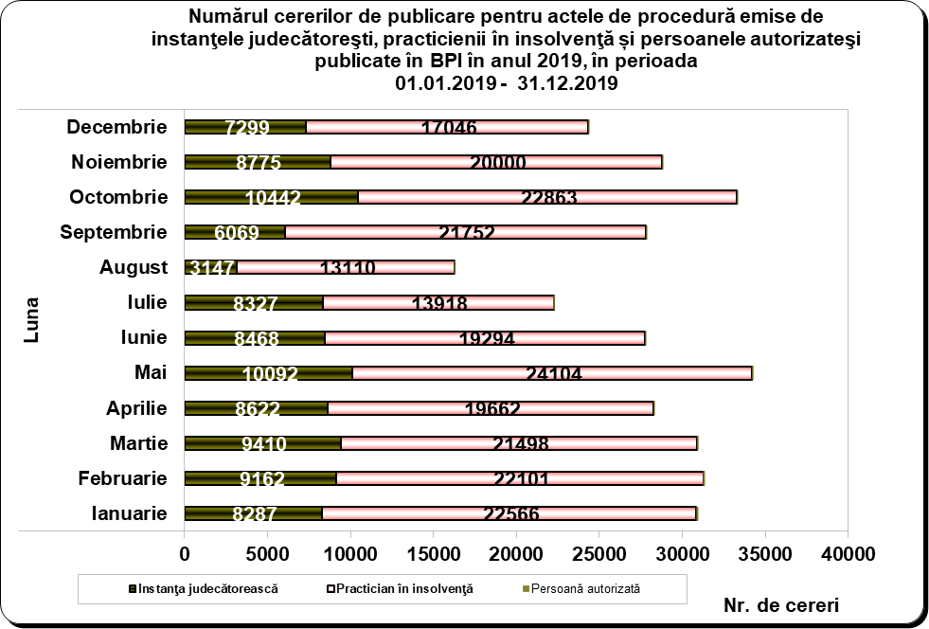

V. NUMĂRUL DE BULETINE PUBLICATE ÎN PERIOADA

1 IANUARIE – 31 DECEMBRIE 2019

2019
Luna | Nr. de buletine | Nr. de pagini
Ianuarie | 2.145 | 43.809
Februarie | 2.227 | 44.106
Martie | 2.173 | 45.628
Aprilie | 2.079 | 43.430
Mai | 2.384 | 50.537
Iunie | 1.990 | 41.367
Iulie | 1.840 | 36.455
August | 1.309 | 24.430
Septembrie | 2.084 | 41.390
Octombrie | 2.471 | 51.487
Noiembrie | 2.141 | 44.552
Decembrie | 1.829 | 37.969
Total | 24.672 | 505.160

